おしごと探検隊アントレ・キッズ(クリーニング白洋舍) (10.7)
キャリア教育で、「おしごと探検隊アントレ・キッズ」で、クリーニング白洋舍の方に来ていただきました。クリーニングのお仕事についてのお話を聞いたり、家での洗濯とクリーニング屋さんの違いを実験で見せていただいたりしました。水で洗うことの良さ、ドライクリーニングの良さ、それぞれに違いや良さがあることを知りました。とても貴重な経験をさせていただきました。
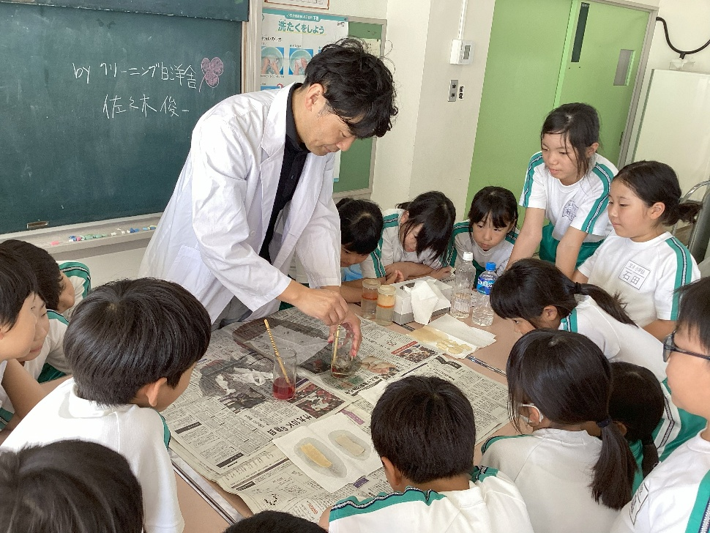

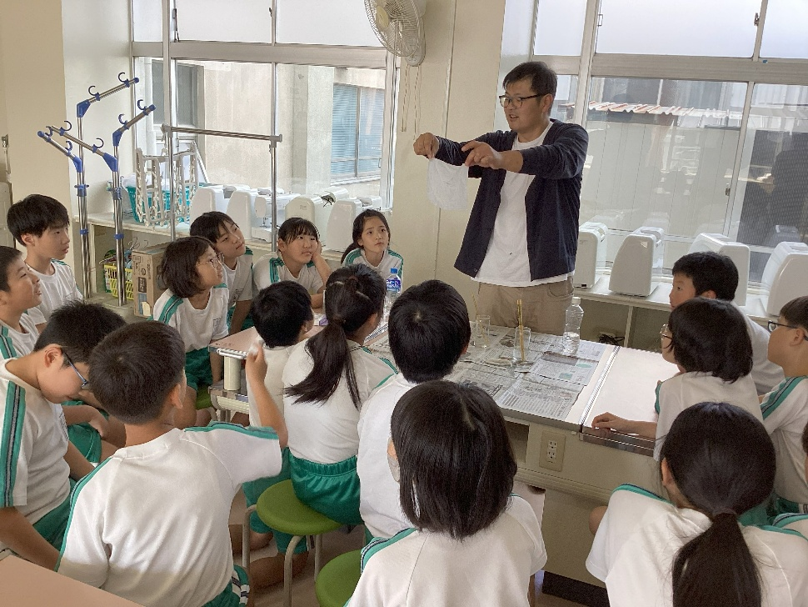

〈↑水洗いとドライクリーニングの違い：色落ち〉

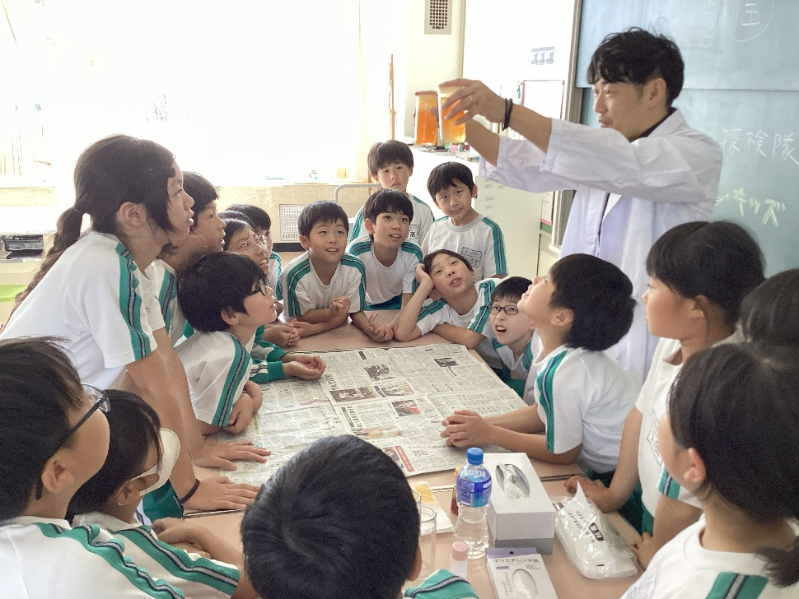
〈↑水洗いとドライクリーニングの違い：生地へのダメージ〉

〈←水洗いとドライクリーニングの違い：油汚れの落ち方〉

